POLARPOSTEN
april 2023
Kære Polarstjerner
Juhu, det er sommertid, og dermed bliver det lysere til møderne Så håber vi at varmen snart følger med, og så bliver det den rene svir at være til møde en helt almindelig mandag, tirsdag eller onsdag!
I marts har juniorerne været på 10 km tur. De gik patruljevis, og sluttede hjemme hos Mars med bål, snobrød, kakao og skumfiduser. Vejret artede sig, og det er skønt at få nogle kilometer i skoene. Der er intet så godt som en gåtur til samtale eller eftertænksomhed.
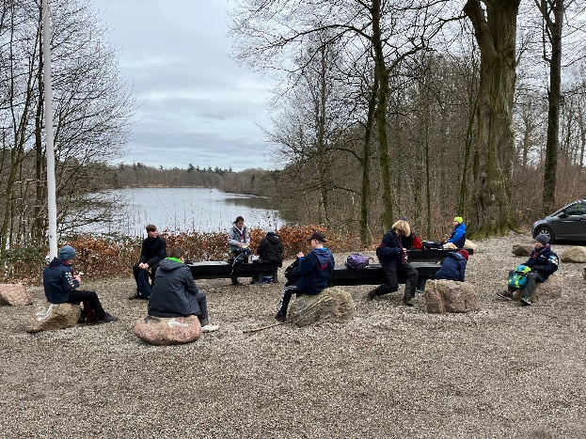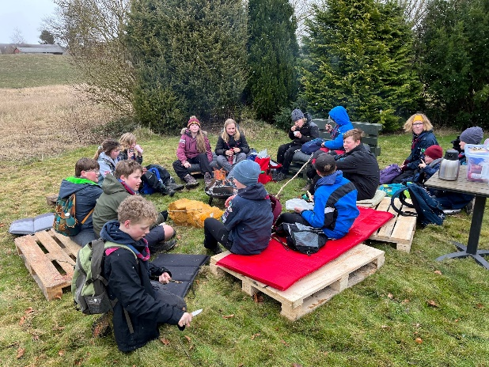
Desuden har vi haft ledermøde og bestyrelsesmøde (det første efter grupperådsmødet).
Til ledermødet nåede vi ud over dagsordenpunkterne at fejre, at Bente har været leder i gruppen i 30 år. Treti år! Bente startede i Skovfolket, som er den ene af de tre grupper, der blev til Polarstjernen, som tropsleder. Senere blev hun gruppeleder, og da vi blev til Polarstjernen, juniorleder. Efter et par år blev det til minileder, så mikro-minileder og et par år også gruppeleder ved siden af. Vi er jo stadig så heldige at have hende i mikro-minigrenen – og det håber vi, varer mange år endnu! Man kan vist roligt sige, at Bente blev overrasket over fejringen! Det var så heldigt, at en tropspatrulje havde kolle-uge og kunne overrække blomster og kage. Hvis du ikke har set videoen på Facebook, så se den her:
https://www.facebook.com/PolarstjernenDDS/videos/1432331704260353.
Forældrehjælp:
Tiden hvor græsset skal slås nærmer sig, og vi vil stadig gerne have hjælp til rengøring mm.
Følg dette link, og skriv på, hvad du kunne bidrage med:
https://docs.google.com/spreadsheets/d/1KQ1YbPyFjxZ2nDGKzptxJN8n8-Nr9d_hXccjRfFQ8Wg/edit#gid=160747268
Derudover har vi nogle opgaver, som vi godt kunne tænke os, at en handymand kunne klare:
- Der er utæt under vasken i køkkenet
- Den ene køkkenlåge er faldet af. Det kræver lidt snilde at få den på igen
Skriv til gitte@polarstjernen.dk, hvis du kan hjælpe med noget af dette.
Bagsmæks marked med café:
Vi har startet et samarbejde med 2. Sct. Georgsgilde Odense. Et Gilde er en gruppe af lidt ældre spejdere, der ikke er tilknyttet en gruppe, men som mødes over forskellige aktiviteter. 2. Gilde gør meget ud af at indtjene penge, som hovedsaligt går til børne-unge psyk på OUH. De laver 3 x årligt et bagsmæksmarked, og i den forbindelse, er vi blevet tilbudt at lave café med salg af kaffe, the og kage. Første gang er 1. april, og igen 1. juli.
Hvis du har mulighed for at hjælpe 1. april, så tilmeld dig her:
https://medlem.dds.dk/event/id/45640/register
Det er på Højstrupvangen ved Gildehuset kl 10-16
Da trop og klan efter planen skal på udlandstur til næste år, vil vi bruge enhver lejlighed til at indtjene penge, så det ikke bliver en alt for dyr tur – og cafeen er første opgave i år.
Hvis DU kender en måde, vi kan tjene penge – og specielt hvis spejderne selv kan deltage, så giv os endelig et praj!
Den første april tager troppen også på Påskehike. Det er spændende, hvor turen går hen i år!
24. april holder vi Sct. Georgsdag kl. 17-19. Som sædvanlig er alle spejdere, forældre og søskende inviteret til en hyggelig aften, hvor vi fejrer vores forbillede, Sct. Georg, og aflægger spejderløftet. Tilmeld jer her:
https://medlem.dds.dk/event/id/45639/register.
Kommende arrangementer:
- april Påskehike for troppen
24. april: Sct. Georgsdag. Herefter Ild og øl for ledere, klan og bestyrelse
13.-14. maj: Miniskæg
19.-21. maj: Tropsdivi
27.-29. maj: MUS-lejr for mikroer
2.-4. juni: juniordivi
23. juni: Sct. Hans

Vi hejser flaget og siger TILLYKKE til:
Casper 29+ 6. april
Elg 7 år 15. april
Felix 15 år 12. april
Venus 12 år 18. april
Slange 11 år 19. april
Günther 18 år 20. april
Puma 8 år 24. april

